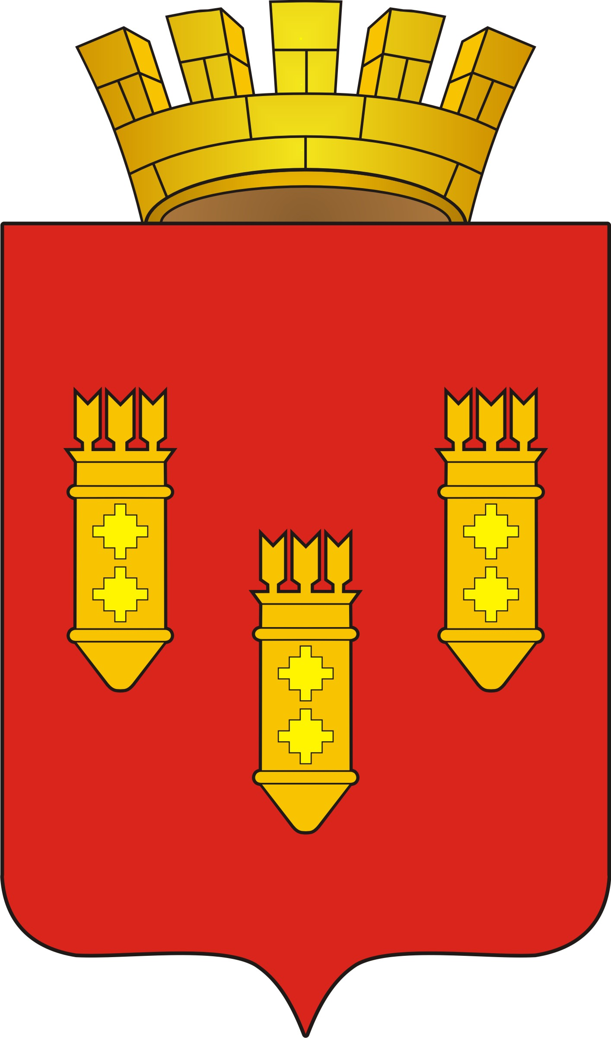

РЕШЕНИЕ
Собрания депутатов
города Алатыря

седьмого созыва

от 30.07.2021 г. №31/13-7

О внесении изменений в решение
Собрания депутатов города Алатыря
седьмого созыва от 23 декабря 2020 г.
№ 38/05-7 «О составе Общественного
совета города Алатыря»

В соответствии с Федеральным законом от 06 октября 2003 года № 131-ФЗ «Об общих принципах организации местного самоуправления в Российской Федерации», Федеральным законом от 21 июля 2014 года № 212-ФЗ «Об основах общественного контроля в Российской Федерации», Законом Чувашской Республики от 29 декабря 2015 года № 86 «Об общественном контроле в Чувашской Республике», решением Собрания депутатов города Алатыря шестого созыва от 29 ноября 2017 года № 56/22-6 «О создании Общественного совета города Алатыря», протоколом заседания Общественной палаты Чувашской Республики от 21 июля 2021 г. № 2 Собрание депутатов города Алатыря
р е ш и л о:

1. Внести следующие изменения в решение Собрания депутатов города Алатыря седьмого созыва от 23 декабря 2020 г. № 38/05-7 «О составе Общественного совета города Алатыря»:
из состава Общественного совета города Алатыря:
- вывести Широкова Олега Николаевича, предложенного Общественной палатой Чувашской Республики;
- ввести Старостина Валерия Михайловича, предложенного Общественной палатой Чувашской Республики.
2. Настоящее решение вступает в силу после его официального опубликования.

Глава города Алатыря -  председатель Собрания депутатов  города Алатыря | Д.В. Трифонов

